Die UR-105 Tantalum Hull bildet den krönenden Abschluss der Kollektion 105

Genf, Mai 2021
«Wir von URWERK haben sehr früh radikale Entscheidungen getroffen. Unabhängigkeit über alles sowie begrenztes Wachstum waren zweifellos unter all den guten Ratschlägen mit Abstand die wichtigsten. Um sich treu zu bleiben, um URWERK zu bleiben, fertigen wir weniger als 150 Zeitmesser pro Jahr. Das setzt voraus, dass wir schweren Herzens eine Kollektion «töten» müssen, damit eine neue Kreation das Licht der Welt erblicken kann. Dieser Moment ist nun für unsere UR-105 CT gekommen», erklärt Felix Baumgartner.
Diese neue Version der UR-105 CT bildet somit den Schlusspunkt der Kollektion 105. Ein stilvoller Abgang.
Hier kommt die UR-105 TTH.

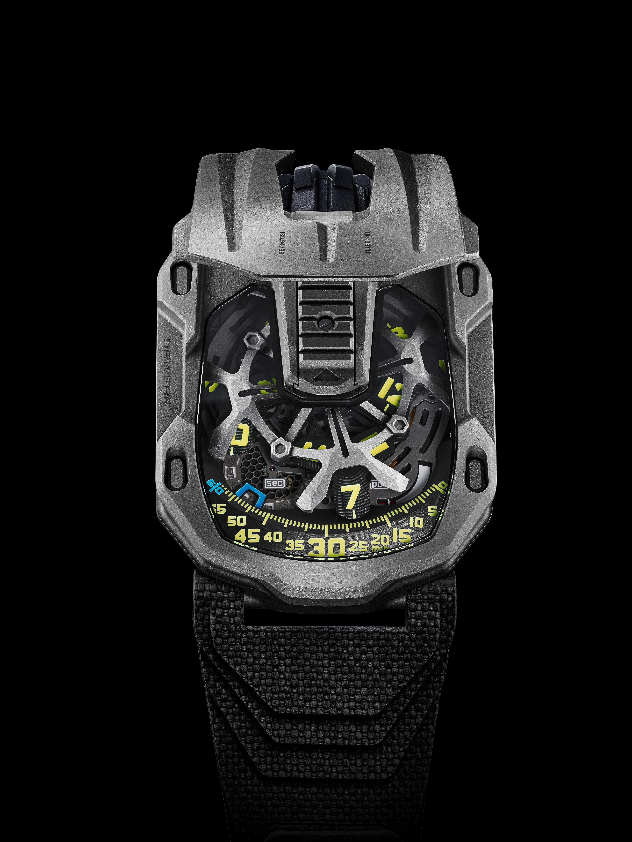

«Tantal ist ein besonderer Werkstoff. Der Name stammt von Tantalos, einem Bad Boy der griechischen Mythologie. Tantal ist wertvoll, selten ... und extrem heikel zu bearbeiten. Vor ein paar Jahren hatten wir eine UR-110 in Tantal hergestellt. Bei dieser Premiere wäre es um ein Haar auch geblieben. Ich musste dem Team versprechen, dass wir es nie wieder für unsere Kreationen verwenden würden. Tantal «frisst» im wahrsten Sinne des Wortes unsere CNC-Maschinen. Es ist so aggressiv, dass es ihre Lebensdauer auf ein Drittel schrumpfen lässt. Und doch bin ich seinem blau-grauen Schimmer verfallen. Fatal Attraction!» erklärt Martin Frei.

Zum Glück hat das Herz sich, wie so oft bei URWERK, gegen den Verstand durchgesetzt. Die UR-105 TTH wird gefertigt und zwar in zwölf Exemplaren. «Tantal ist ein ungefähr gleich schweres Edelmetall wie Platin. Am Handgelenk wirkt es sehr stattlich. Rein mechanisch ist dieses unvergleichlich schöne Metall ein Albtraum. Es ist zweifellos eines der URWERK-typischsten Metalle, die ich kenne: dunkel, fast anthrazitfarben, und passt somit perfekt in die ästhetische Signatur unserer Marke», erläutert Felix Baumgartner.

Die UR-105 TTH – TTH steht für Tantalum Hull – ist ein schönes, volles Objekt, das sich perfekt in die Handinnenfläche schmiegt. Ihre originelle Form besteht aus einem bemerkenswerten Achteck mit tiefen Rillen auf der gesamten Länge. Sie ist kantig, geometrisch und symmetrisch, und man spürt deutlich die Einflüsse des Art-déco-Stils. «Die UR-105 TTH präsentiert sich mit einer Schutzhaube als Rüstung für den Mechanismus. Tantal ist ein idealer Schutzschild gegen Korrosion. Daher stammt auch der Name «Tantalum Hull», erklärt Martin Frei.

Um den Mechanismus der UR-105 CT zu entdecken, muss der Schieber betätigt werden. Es handelt sich um eine Satellitenstunde auf der Basis eines neuen, skelettierten Karussells. Dieses umschliesst die vier für die Stundenanzeige notwendigen Träger. Die Satelliten besitzen je drei Indexe und bewegen sich für eine analytische und digitale Zeitanzeige einer nach dem anderen entlang der Minutenskala.

Die Anzeigen auf dem Zifferblatt werden durch eine Gangreserve und eine digitale Sekunde ergänzt. Die digitale Sekunde ist dabei besonders bemerkenswert. Sie zeigt Zehntelsekunden an. Dieses Element wird mithilfe der Fotolithografie hergestellt. Damit es so leicht wie möglich anmutet, wurden alle Sekundenmarkierungen skelettiert. So wiegt es weniger als 0,1 Gramm.

Auf der Rückseite steuern zwei Turbinen das Aufzugssystem der Uhr. Die Einstellung erfolgt über einen Hebel. In der Stellung «FULL» wird jede Bewegung für den Aufzug der Federhausfeder genutzt. Im Modus «STOP» ist der Automatikaufzug ausgeschaltet, und die UR-105 muss von Hand über die Krone aufgezogen werden. In der dritten Zwischenposition «RED.» (für REDUCED) ist der Aufzug gedämpft, sodass eine übermässige Spannung der Federhausfeder vermieden wird.

UR-105 TTH (Tantalum Hull)
Technische Merkmale / limitierte Sonderserie: 12 Exemplare

Werk
Kaliber: | UR 5.03 mit über Doppelturbine gesteuertem Automatikaufzug
Lagersteine: | 52
Frequenz: | 28 800 Halbschwingungen pro Stunde oder 4 Hz
Gangreserve: | 48 Stunden
Werkstoffe: | Durch Genfer Kreuze in Berylliumbronze angetriebene Satellitenstunden, skelettiertes Karussell in Aluminium, skelettierte digitale Sekunden, Karussell und dreifache Werkplatten in ARCAP
Vollendungen: | Perlierung, Sandstrahlung und Satinierung  Abgeschrägte Schraubenköpfe  Stunden- und Minutenindexe von Hand mit Super-LumiNova bemalt
Anzeigen | Satellitenstunden, Minuten und digitale Sekunden  Gangreserve
Gehäuse
Werkstoffe: | UR-105 CT mit «Savonette»-Gehäuse in Titan und Tantal.
Abmessungen: | Breite 39,50 mm, Länge 53 mm, Höhe 17,8 mm
Glas: | Saphirkristall
Wasserdichtigkeit: | Druckgeprüft bis 30 m / 3 atm
Preis: | CHF 77 000.00 (vor Steuern)

___________________

Pressekontakt:
Frau Yacine Sar press@urwerk.com
Tel. +41 22 9002027

URWERK

«Das Ziel von URWERK ist es nicht, die x-te Version einer bekannten Komplikation anzubieten», erklärt Felix Baumgartner, Uhrmachermeister und Mitbegründer von URWERK. «Unsere Uhren sind einzigartig, weil jedem Modell ein origineller Entwicklungsgedanke vorausging. Das macht jede einzelne unserer Kreationen zu einem seltenen und besonders wertvollen Objekt.»
Martin Frei, Chefdesigner und Mitbegründer von URWERK, teilt diese Überzeugung. Er zeichnet für die stilvolle Ästhetik jedes Modells verantwortlich: «Ich stamme aus einer Welt ungebremster Kreativität. Ich komme nicht aus der Uhrmacherei und kann deshalb meinen ganzen kulturellen Hintergrund als Inspirationsquelle nutzen.»

Die 1997 gegründete Marke URWERK zählt aber zu den Vorreiterinnen der unabhängigen Uhrmacherei. Mit einer Jahresproduktion von 150 Zeitmessern versteht sie sich als kunsthandwerkliche Marke, bei der uhrmacherisches Fachwissen und avantgardistische Ästhetik perfekt harmonieren. URWERK entwickelt komplexe, moderne und vollständig neuartige Uhren, die die höchsten Ansprüche der hohen Uhrmacherkunst erfüllen: unabhängige Forschung und Kreation, Hightech-Materialien und von Hand ausgeführte Vollendungen.

Die Wurzeln des Namens URWERK reichen bis 6000 Jahre vor Christus in die mesopotamische Stadt Ur zurück. Die Sumerer beobachteten die Schattenzeichnungen der Sonne auf ihren Bauten und definierten die noch heute von uns verwendete Zeiteinheit. «Ur» bedeutet natürlich gleichzeitig auch Anfang und Ursprung. Die zweite Silbe des Namens URWERK erinnert an das Verb «werken», also schaffen und erfinden. Es handelt sich um eine Hommage an die künstlerische Arbeit der Generationen von Uhrmachern, die das geschaffen haben, was wir heute die hohe Uhrmacherkunst nennen.

